Экскурсия

в архивный отдел администрации Старооскольского городского округа

3 марта обучающиеся групп ДОА-12, ДОА-11 (специальность 46.02.01 «Документационное обеспечение управления и архивоведение») со своими кураторами Коваленко Татьяной Валентиновной и Яско Татьяной Анатольевной побывали на экскурсии в архивном отделе администрации Старооскольского городского округа. Обучающиеся вдохнули, так сказать, «пыль веков», познакомились с условиями своей будущей работы, задали вопросы сотрудникам архива и получили ответы от профессионалов.

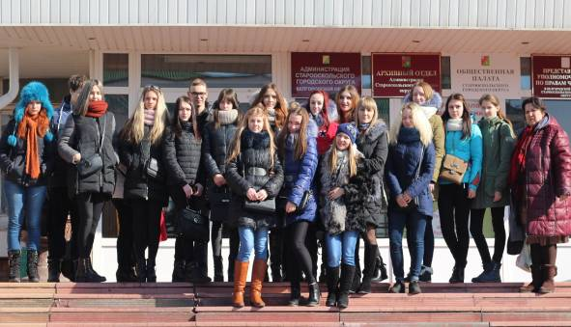

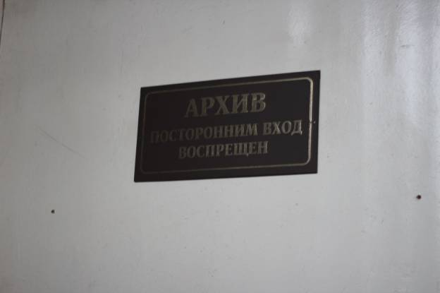

В рамках дуального обучения, для закрепления тем «Формирование документов в дела», «Номенклатура дел», «Передача документов на архивное хранение» обучающиеся групп посетили архивный отдел города Старый Оскол.

Экскурсию по архиву и вступительную беседу провела начальник архивного отдела Рогова Алла Анатольевна.
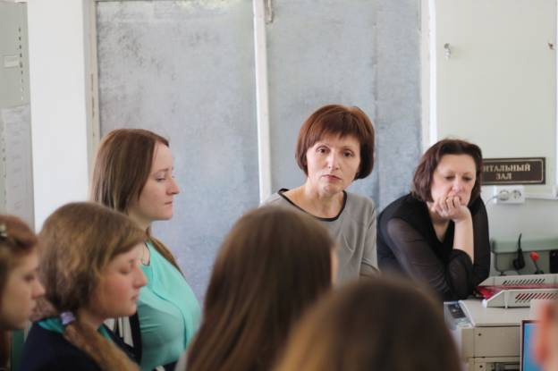
Начальник архива, рассказала об истории и структуре архива, составе его фондов, познакомила со сложной системой хранения документов.
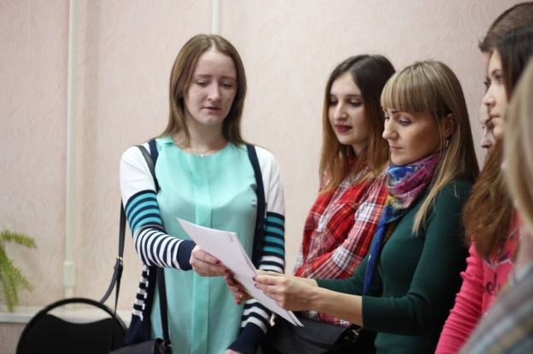
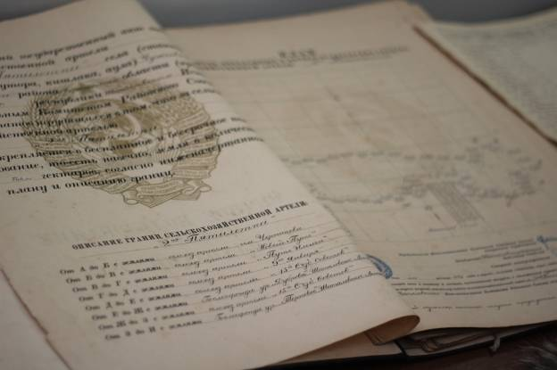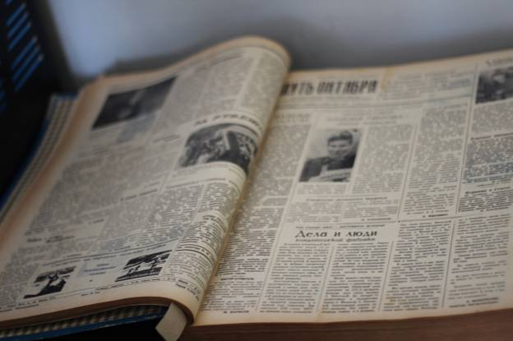
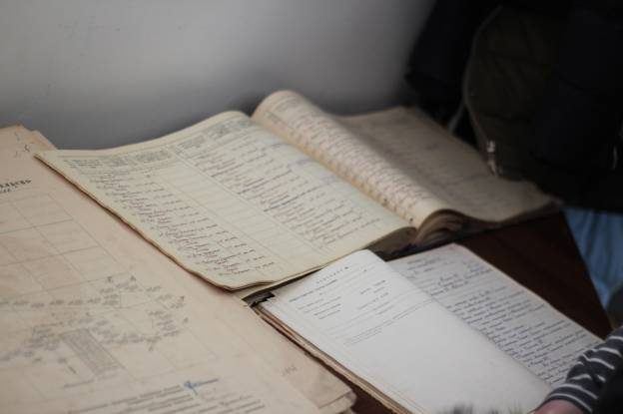
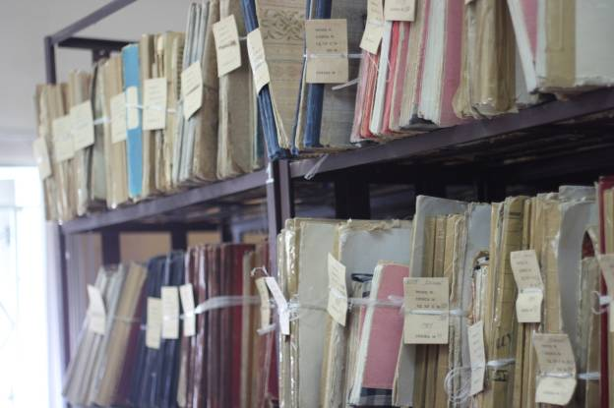

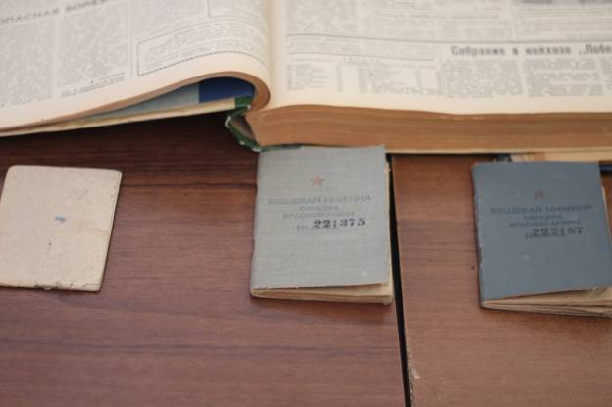

Обучающиеся узнали о сложностях научно-исследовательской обработки документов, об особенностях реставрации и многоэтапном процессе комплектования фондов.
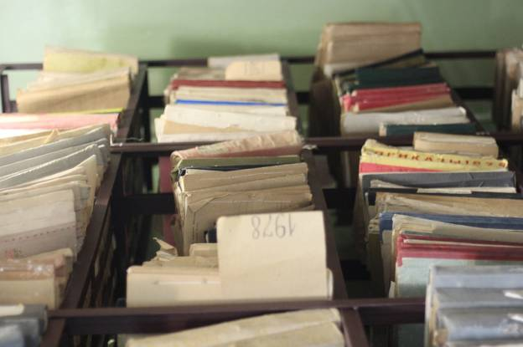
Экскурсанты остались довольны таким знакомством с архивом, они были приятно удивлены многообразием представленных документов и извлекли из экскурсии для себя интересную информацию.
